南京信息工程大学 实验（实习）报告

实验名称 PL/SQL编程实验日期 5.31 得分 指导教师

学院年级专业班次 姓名 学号

1. **实验目的**1.掌握应用PL/SQL定义常量和变量的方法。  
   2.掌挥实现流程控制语向的方法。  
   3.掌握常用系统函数的使用。  
   **二.实验准备**  
   1.了解PL/SQL的常量操作和变量操作。  
   2了解流程控制语句BEGIN…END、IF…ELSE、CASE、WAITFOR、WHILE的使用。
2. **实验内容和步骤**  
   **任务1:常量、变量和系统函数**1.编写程序实现将Reader表中借书证号为“2004186001”的读者的姓名赋值给变量name,并输出该变量的值。

**代码：**

DECLARE R_NAME VARCHAR2(20);

BEGIN

SELECT R_NAME INTO R_NAME FROM C##TEST.READER

WHERE RID='2004186001';

DBMS_OUTPUT.PUT_LINE('20041086001读者姓名：'||R_NAME);

END;

**截图：**  
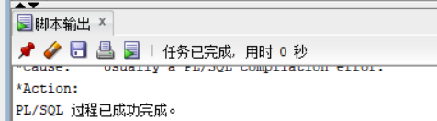

1. 输出当前系统日期月份和年份。

**代码：**

BEGIN

DBMS_OUTPUT.PUT_LINE(EXTRACT(YEAR FROM SYSDATE));

DBMS_OUTPUT.PUT_LINE(EXTRACT(MONTH FROM SYSDATE));

END;

**截图：**

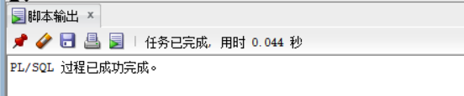  
3.使用字符函数统计字符串“SQL Server 2005"的长度。

**代码：**

BEGIN

DBMS_OUTPUT.PUT_LINE(LENGTH('SQL SERVER 2005'));

END;

**截图：**  
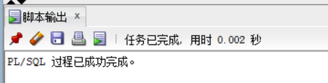

1. 使用函数删除字符串“SQL Server 2005”左右两端的空格并输出。

**代码：**

BEGIN

DBMS_OUTPUT.PUT_LINE(TRIM('SQL SERVER 2005'));

END;

**截图：**

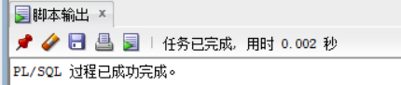  
**任务2:流程控制语句**  
1.编写PL/SQL语句块，求2到500之间的素数和。

**代码：**

DECLARE HE NUMBER:=0;

FLAG BOOLEAN:=TRUE;

BEGIN

FOR I IN 2..500 LOOP

FOR J IN 2..I-1 LOOP

IF MOD(I,J)=0

THEN FLAG:=FALSE;

END IF;

END LOOP;

IF FLAG THEN HE:=HE+I;

END IF;

FLAG:=TRUE;

END LOOP;

DBMS_OUTPUT.PUT_LINE('2-500素数和为'||HE);

END;

/

**截图：**  
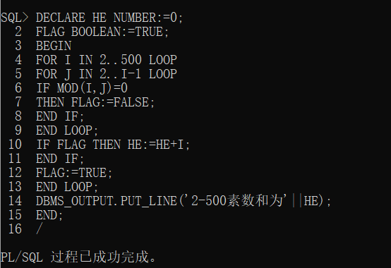2.编写PL/SQL语句块，使用IF语句求出3个数中最大的数。

**代码：**

DECLARE

I NUMBER;J NUMBER;K NUMBER;MAXN NUMBER;

BEGIN

I:=7;J:=8;K:=9;

IF I>J AND I>K

THEN MAXN:=I;

ELSIF J>K

THEN MAXN:=J;

ELSE MAXN:=K;

END IF;

DBMS_OUTPUT.PUT_LINE('最大的数为'||MAXN);

END;

/

**截图：**  
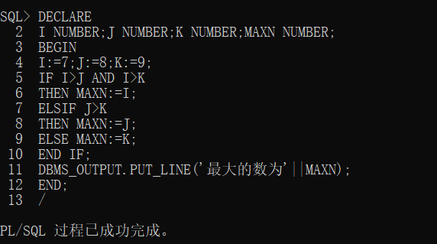3.编写PL/SQL语句块，要求使用循环结构来计算10！。

**代码：**

DECLARE A NUMBER:=1;

BEGIN

FOR I IN 1..10 LOOP

A:=A*I;

END LOOP;

DBMS_OUTPUT.PUT_LINE('10!='||A);

END;

/

**截图：**

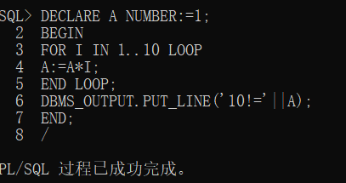

1. 查询图书中有没有英语书和SQL Server方面的书，如果有，则统计其册数。

**代码：**

DECLARE

ECOUNT NUMBER:=0; OCOUNT NUMBER:=0;

CURSOR BOOKCUR IS SELECT B_NAME FROM C##TEST.BOOK;

BNAME_BOOK C##TEST.BOOK.B_NAME%TYPE;

BEGIN

IF BOOKCUR%ISOPEN=FALSE

THEN OPEN BOOKCUR;

END IF;

FETCH BOOKCUR INTO BNAME_BOOK;

WHILE BOOKCUR%FOUND LOOP

IF INSTR(BNAME_BOOK,'英语')>0

THEN ECOUNT:=ECOUNT+1;

ELSIF INSTR(BNAME_BOOK,'SQL SERVER')>0

THEN OCOUNT:=OCOUNT+1;

END IF;

FETCH BOOKCUR INTO BNAME_BOOK; EXIT WHEN BOOKCUR%NOTFOUND;

END LOOP;

CLOSE BOOKCUR;

DBMS_OUTPUT.PUT_LINE('英语书的数量为：'||ECOUNT);

DBMS_OUTPUT.PUT_LINE('SQL SERVER书的数量为：'||OCOUNT);

END;

**截图：**